Jean-Claude BeaumelCourir longtemps, énormément…
Posté par MARC FRANÇOIS le 8 décembre 2014 dans Edition Puy-de-Dôme, SPORT, Sports Individuels
A 70 ans, il court pendant 6 jours ou davantage, bat des record et compte ne pas s’arrêter en si bon chemin…
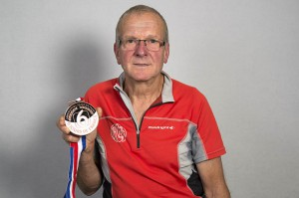1- Le Beaumontois est le nouveau recordman du monde des six jours chez les plus de 70 ans.
Un marathon à pied, c’est pas grand chose, c’est peanut, c’est trois fois rien. 42 km, pensez-vous, une bagatelle… Tout au moins pour certains. Comme Jean-Claude Beaumel, un Beaumontois de 70 ans, adepte de la course de grand fond, une discipline réglementée et qui compte son calendrier officiel. « A l’heure actuelle, ce sont les épreuves de 24 heures, 48h et les 6 jours que je sais le mieux gérer « explique-t-il. Et de poursuivre : « Au contraire du marathon, l’effort n’est pas violent. A 8km/h, on ne fabrique pas d’acide lactique… Par contre, il faut une vraie capacité d’endurance, savoir gérer son sommeil, son alimentation et aussi préparer ses pieds. Tout cela demande une certaine expérience… »
En octobre, il disputait les 6 Jours de Privas, la plus grande épreuve française dotée de ce format atypique et anachronique à l’ère du zapping. Au bout du bout, il établissait un nouveau record mondial pour les plus de 70 ans, bouclant 672,364 km. « J’ai surtout mieux réussi à organiser mon sommeil et mon alimentation » estime-t-il. Le sommeil ? Environ 4 heures par nuit. L’alimentation ? Trois repas quotidiens auxquels il consacrait une vingtaine de minutes. Avant de repartir à l’assaut afin de boucler un peu plus de 110 km chaque jour.

A pied et à vélo

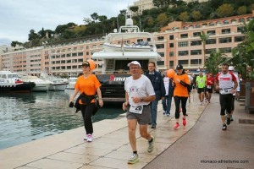Jean-Claude Beaumel en pleine action à Monaco, pendant une chevauchée qui a duré …8 jours (© monaco-athletisme.com)
D’autres auraient passé la fin de l’automne et l’hiver au chaud, après une telle per-formance ardéchoise. Pas Jean-Claude Beaumel qui s’alignait un mois plus tard au départ de la « No Finish Line », une course solidaire et populaire organisée à Monaco en soutien de l’association « Children’s future ». Il a couru pendant… 8 jours le long du port pour une distance de 845 km. « Chaque coureur était sponsorisé et le partenaire reversait 1,15€ par kilomètre à l’association » précise-t-il. Au passage, le Beaumontois a terminé 4ème toutes catégories d’âge confondues et premier chez les plus de 70 ans. Son club, l’Amicale des Coureurs de Fond d’Auvergne, a d’ailleurs brillé en principauté : 3 concurrents au départ et 3 podiums à l’arrivée grâce aux performances de Mireille et Bernard Chevillon.
A 70 ans, Jean-Claude Beaumel n’a donc pas peur d’aller toujours plus loin et tou-jours plus longtemps. Cet hiver, il envisage de disputer un trail (course de montagne) et enchaînera avec les 24 Heures de Toulouse. Mais c’est au printemps que se situe son prochain objectif, avec les 6 jours du Lac de Balaton (près de Budapest), l’un des principaux évènements européens de grand fond. Et le coureur a une autre corde à son arc sportif. Lorsqu’il ne court pas, c’est donc qu’il roule … à vélo. Et là encore, les longues distances ne l’effraient pas. En août prochain, il s’alignera sur la fameuse épreuve Brest-Paris-Brest, soit environ 1200km. Pour lui, Brest-Paris-Brest, c’est presque du gâteau…

A propos de l'auteur

